**TUGAS 2**

**BASIS DATA LANJUT**



**DISUSUN OLEH :**

**FARKHAN**

**NPM :**

**20081010060**

**MATA KULIAH :**

**BASIS DATA LANJUT**

**PROGRAM STUDI TEKNIK INFORMATIKA**

**FAKULTAS ILMU KOMPUTER**

**UPN “VETERAN” JAWA TIMUR**

**2022**

Tabel departments:

Tabel employees:

1. Query untuk nomor 1

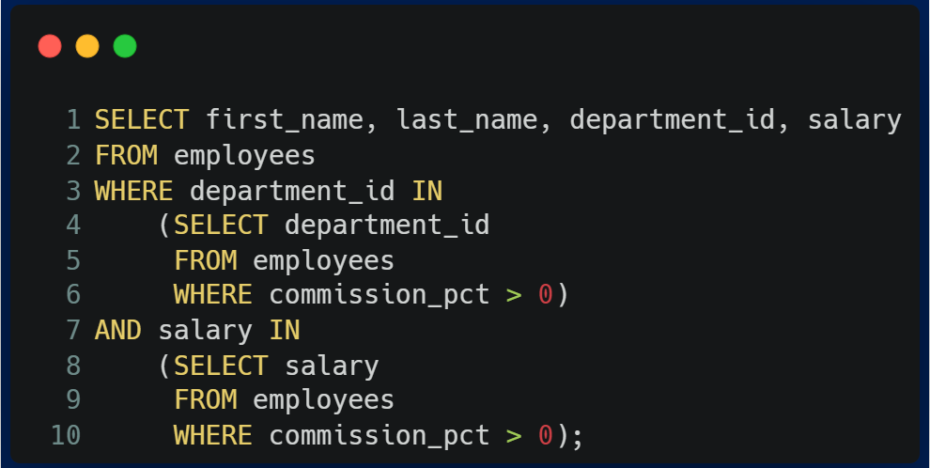

1. Query untuk nomor 2

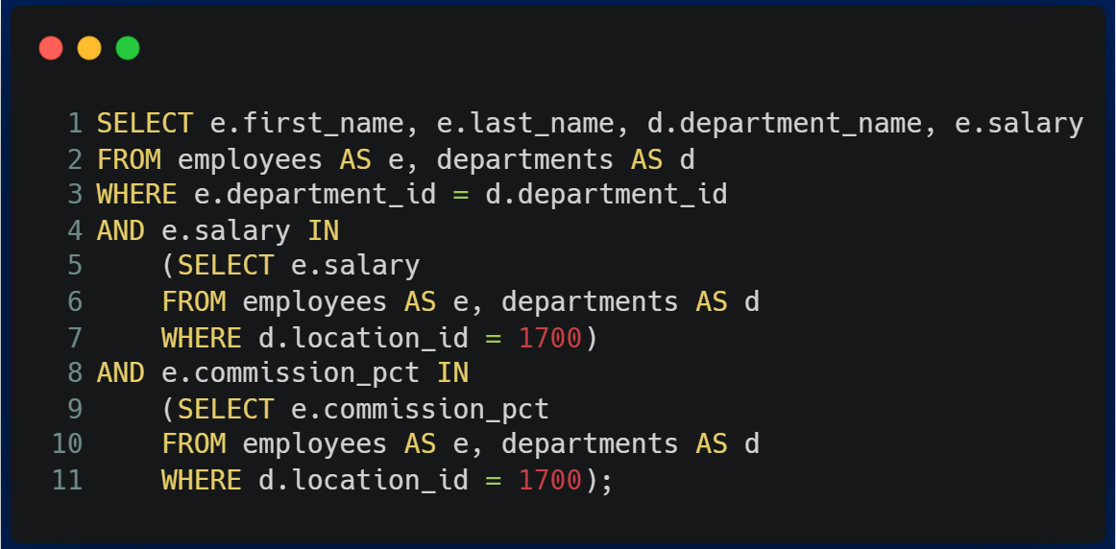

1. Query untuk nomor 3

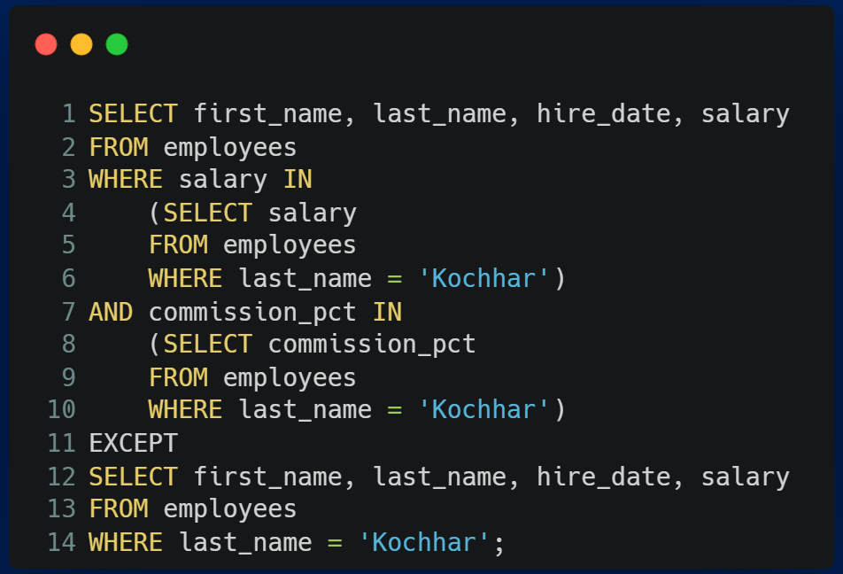

1. Query untuk nomor 4

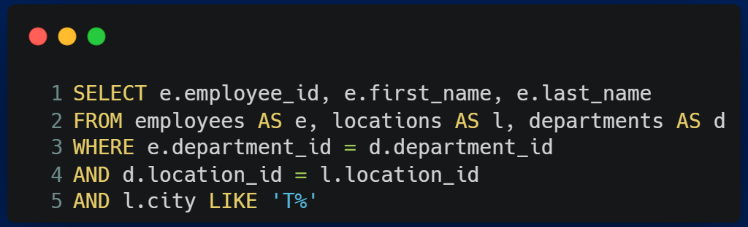

1. Query untuk nomor 5

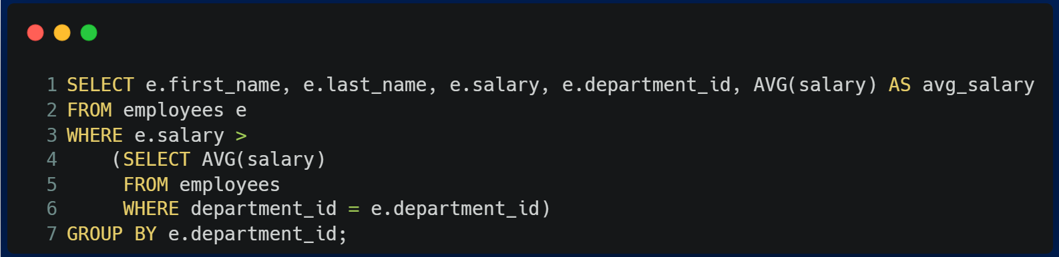

1. Query untuk nomor 6
2. Menggunakan operator NOT EXISTS

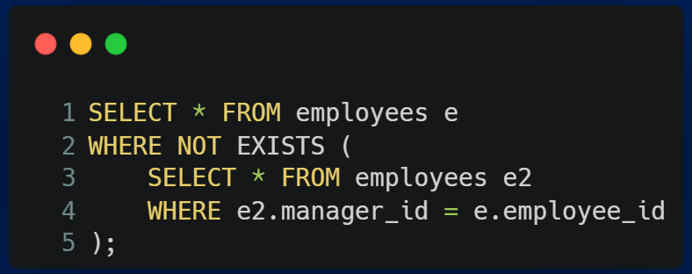

1. Menggunakan operator NOT IN

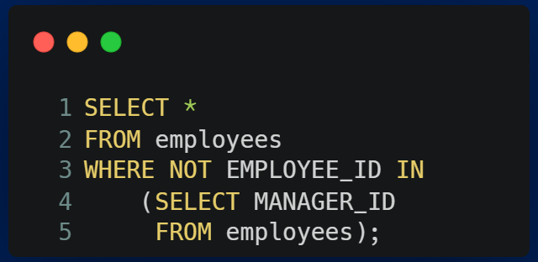

1. Query untuk nomor 7

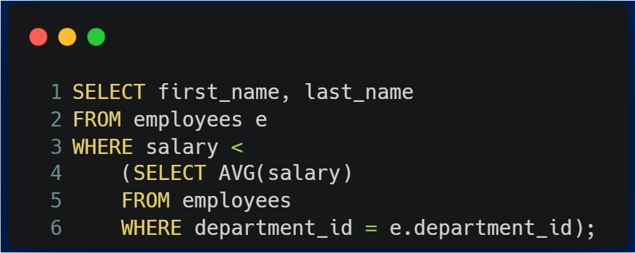

1. Query untuk nomor 8

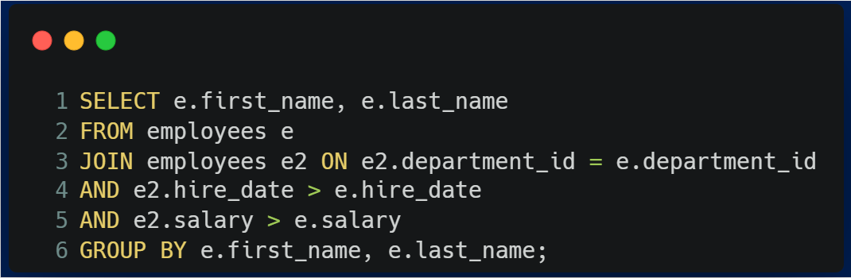

1. Query untuk nomor 9

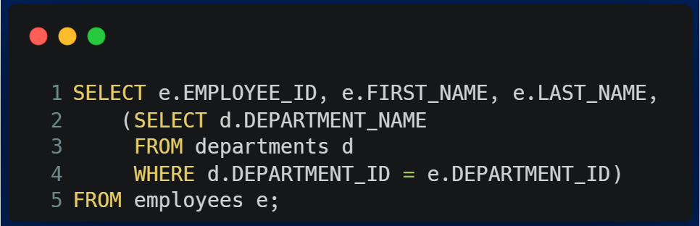

1. Query untuk nomor 10

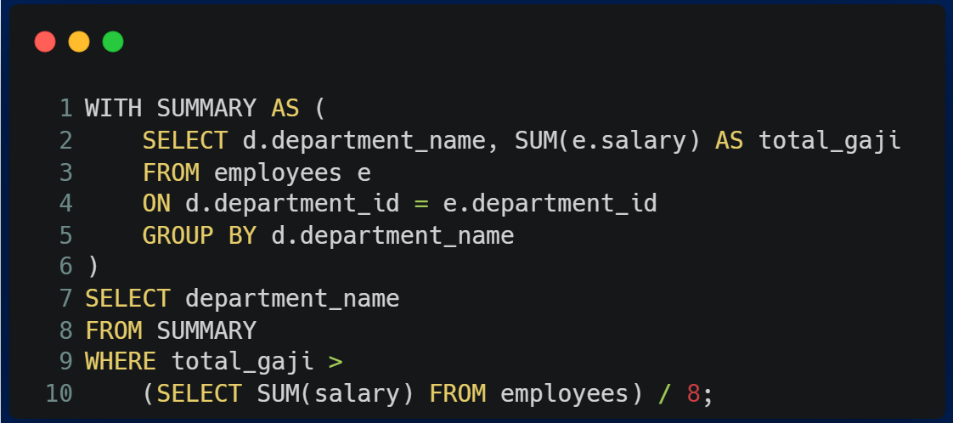

1. Query untuk nomor 11

